МІНІСТЕРСТВО ОСВІТИ І НАУКИ УКРАЇНИ
НАЦІОНАЛЬНИЙ УНІВЕРСИТЕТ «ПОЛТАВСЬКА ПОЛІТЕХНІКА
ІМЕНІ ЮРІЯ КОНДРАТЮКА»

Навчально науковий інститут інформаційних технологій і робототехніки
Кафедра комп’ютерних та інформаційних технологій і систем

Лабораторна робота № 2
з навчальної дисципліни
«Технології розробки корпоративних Web-додатків»

Проєктування архітектури програмного забезпечення та моделювання даних

Виконав:
студент 403-ТН
Галбен Ростислав Русланович

Перевірив:
асистент кафедри Мізік А.О.

Полтава 2025

Завдання
1. Обґрунтування вибору технологічного стеку (Technology Stack) На основі вимог, зібраних у першій лабораторній роботі, оберіть технології для реалізації проєкту.
- Створіть документ або розділ у звіті, де чітко визначте:
  - Мова програмування Back-end: (наприклад, C#/.NET, Java/Spring, Node.js, Python/Django).
  - Фреймворк Front-end: (наприклад, React, Angular, Vue.js або Server-Side Rendering — Razor/Thymeleaf).
  - Система керування базами даних (СКБД): (PostgreSQL, MS SQL, MongoDB, Redis тощо).
  - Інструменти DevOps/Hosting: (Docker, GitHub Actions, Azure/AWS — опціонально).
- Надайте обґрунтування: Чому саме ці технології підходять для вирішення вашої бізнес-задачі? (Наприклад: "Обрано MongoDB, оскільки структура даних каталогу товарів є гнучкою та часто змінюється" або "Обрано .NET через надійну типізацію та швидкість розробки корпоративних API").
2. Архітектурне моделювання за методологією C4 (C4 Model) Спроєктуйте архітектуру вашої системи, створивши три рівні діаграм C4. Це допоможе зрозуміти структуру системи від загального до конкретного.
- Рівень 1: System Context Diagram (Контекст).
  - Покажіть вашу систему як одну "чорну скриньку" в центрі.
  - Відобразіть усіх користувачів (Actors) та зовнішні системи (наприклад, платіжні шлюзи, API поштових розсилок), з якими вона взаємодіє.
- Рівень 2: Container Diagram (Контейнери).
  - "Відкрийте" систему і покажіть її основні технічні блоки (контейнери).
  - Це можуть бути: Single Page Application, Mobile App, API Application, Database, File System.
  - Вкажіть технології для кожного контейнера та протоколи взаємодії між ними (HTTP/HTTPS, TCP, GRPC).
- Рівень 3: Component Diagram (Компоненти).
  - Деталізуйте один основний контейнер (наприклад, API Application).
  - Покажіть внутрішні компоненти (наприклад: AuthController, EmailService, UserRepository) та їхні зв'язки.
3. Проєктування бази даних (ER-Model / Data Schema) Спроєктуйте схему зберігання даних. Вибір типу діаграми залежить від обраної СКБД:
- Варіант А: Реляційна база даних (SQL)
  - Побудуйте класичну ER-діаграму (Entity-Relationship Diagram).
  - Вкажіть сутності, атрибути, первинні (PK) та зовнішні (FK) ключі.
  - Визначте типи зв'язків (1:1, 1:N, M:N).
  - Забезпечте нормалізацію даних (мінімум до 3-ї нормальної форми).
- Варіант Б: Нереляційна база даних (NoSQL)
  - Створіть діаграму або схему колекцій/документів.
  - Відобразіть структуру JSON-документів для основних сутностей.
  - Вкажіть стратегію зв'язків: Embedding (вкладення даних) чи Referencing (посилання на ID).
  - Обґрунтуйте вибір стратегії (наприклад, "Використано Embedding для коментарів, щоб отримати пост разом із коментарями за один запит").
Виконання завдання
- Обґрунтування вибору технологічного стеку (Technology Stack)
Компонент | Обрана технологія | Опис та роль у проєкті
Back-end | Node.js (Express.js) | Платформа на базі двигуна V8, що використовує асинхронну модель подій. Виконує роль серверної частини для обробки бізнес-логіки та взаємодії з БД.
Front-end | React | JavaScript-бібліотека для створення компонентних користувацьких інтерфейсів. Забезпечує динамічне оновлення даних без перезавантаження сторінок.
СКБД | PostgreSQL | Потужна об'єктно-реляційна система керування базами даних. Відповідає за надійне зберігання інформації про товари, залишки та історію операцій.
DevOps / Hosting | Docker & GitHub Actions | Контейнеризація додатку для ідентичності середовищ розробки та продакшну. Автоматизація тестування та збірки проєкту (CI/CD).

Чому саме ці технології?
Вибір технологій зумовлений необхідністю забезпечити високу швидкість роботи та надійність збереження даних, що критично для складської логістики.
- Node.js (Express.js): Завдяки асинхронній моделі обробки запитів, цей інструмент дозволяє досягти часу реакції системи на пошук товару до 0.5 секунди, навіть при великій базі даних. Крім того, використання однієї мови (JavaScript/TypeScript) для всього проєкту спрощує підтримку коду.
- React: Обрано для створення швидкого та динамічного інтерфейсу (SPA), що важливо для комфортної роботи комірників на мобільних терміналах з Android. Компонентний підхід дозволяє легко масштабувати систему та перевикористовувати UI-елементи.
- PostgreSQL: Ця реляційна база даних гарантує цілісність інформації про залишки та транзакції, що виключає помилки при одночасній роботі багатьох користувачів. Вона ідеально підходить для формування точних аналітичних звітів про оборотність товарів.
- Docker: Забезпечує ідентичність середовища розробки та сервера, що гарантує стабільну роботу системи після розгортання та спрощує процес оновлення проєкту.
- Діаграми
Рівень 1: System Context Diagram (Діаграма контексту)
На цьому рівні (Рис.1) система «SmartStock» розглядається як єдиний блок («чорна скринька»). Діаграма відображає взаємодію системи з ключовими групами користувачів та зовнішніми програмними інтерфейсами, що були визначені в першій лабораторній роботі:
Актори (Користувачі): Менеджер складу (керування та аналітика) та Комірник (операційна робота зі штрих-кодами).
Зовнішні системи:
  - API Постачальників: для автоматизації закупівлі при досягненні критичної межі залишків.
  - Логістичні служби: для отримання даних про ТТН та статус відвантажень.
  - Email-сервіс: для розсилки сповіщень клієнтам та адміністраторам.
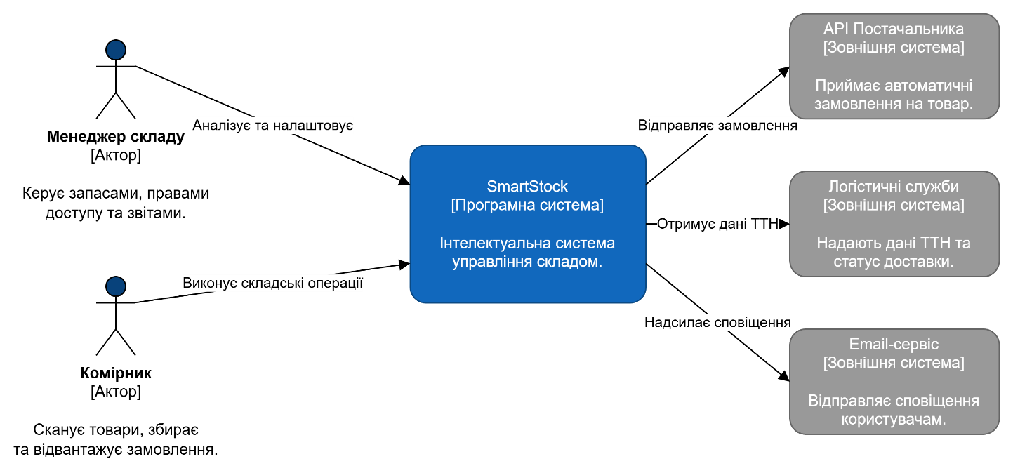
Рис. 1 – Діаграма контексту
Рівень 2: Container Diagram (Діаграма контейнерів)
Діаграма (Рис. 2) контейнерів відображає основні програмні блоки, з яких складається система «SmartStock», їхні технології та способи взаємодії між собою.
Основні контейнери:
- Web Application (React): Односторінковий додаток (SPA), що надає інтерфейс для менеджерів та комірників. Він забезпечує динамічне відображення залишків та інструменти для управління складом.
- API Application (Node.js/Express): Серверна частина, яка містить усю бізнес-логіку системи. Вона обробляє запити від фронтенду, перевіряє права доступу та взаємодіє з базою даних.
- Database (PostgreSQL): Реляційна база даних, де зберігаються дані про товари, користувачів, складські зони та історію всіх транзакцій.
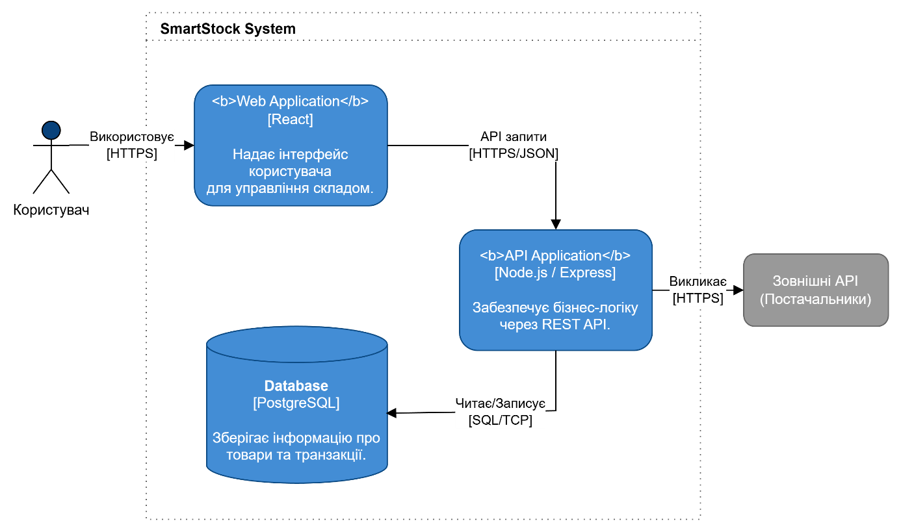
Рис. 2 - Діаграма контейнерів
Рівень 3: Component Diagram (Діаграма компонентів)
Ця діаграма (Рис. 3) показує внутрішню структуру API-додатка, розділену на логічні компоненти згідно з принципами чистої архітектури, що дозволяє легко масштабувати та тестувати систему.
Ключові компоненти всередині API Application:
- Auth Middleware: Перехоплює всі вхідні запити, перевіряє валідність JWT-токена та розмежовує права доступу (RBAC) між Менеджером та Комірником.
- Product & Inventory Controllers: Приймають HTTP-запити від фронтенду, валідують вхідні дані та передають їх далі до сервісного шару.
- Inventory Service: «Мозок» системи, де зосереджена бізнес-логіка. Саме тут розраховується «критична межа» залишків та формуються алгоритми оптимального маршруту збору.
- Database Repository: Компонент шару доступу до даних (DAL), який відповідає за виконання SQL-запитів до PostgreSQL.
- External Integration Client: Відповідає за технічну взаємодію із зовнішніми API постачальників та логістичних служб.

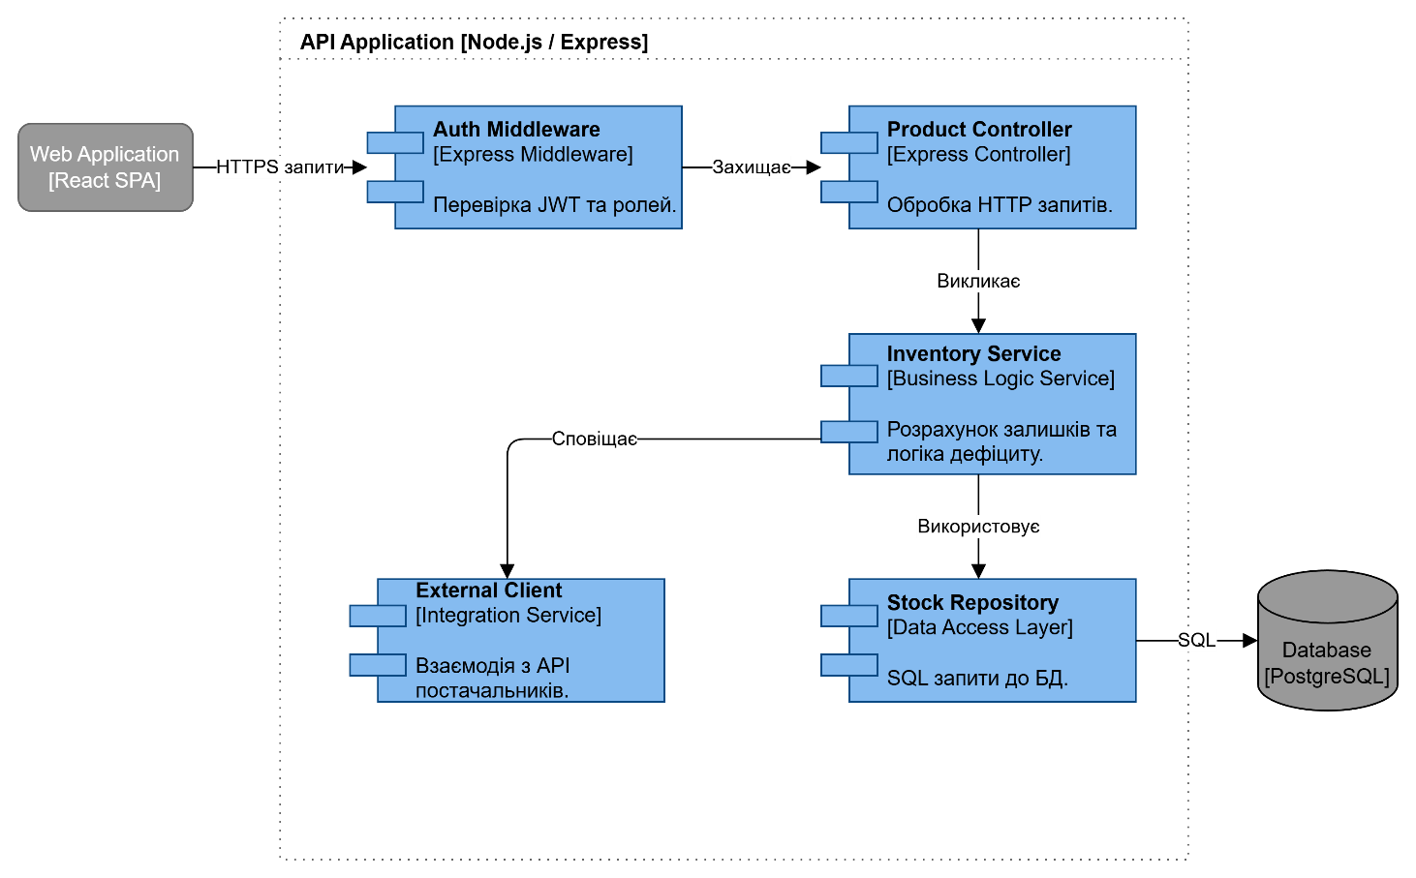
Рис. 3 - Діаграма компонентів
- Проєктування бази даних (ER-Model / Data Schema) (Рис. 4)
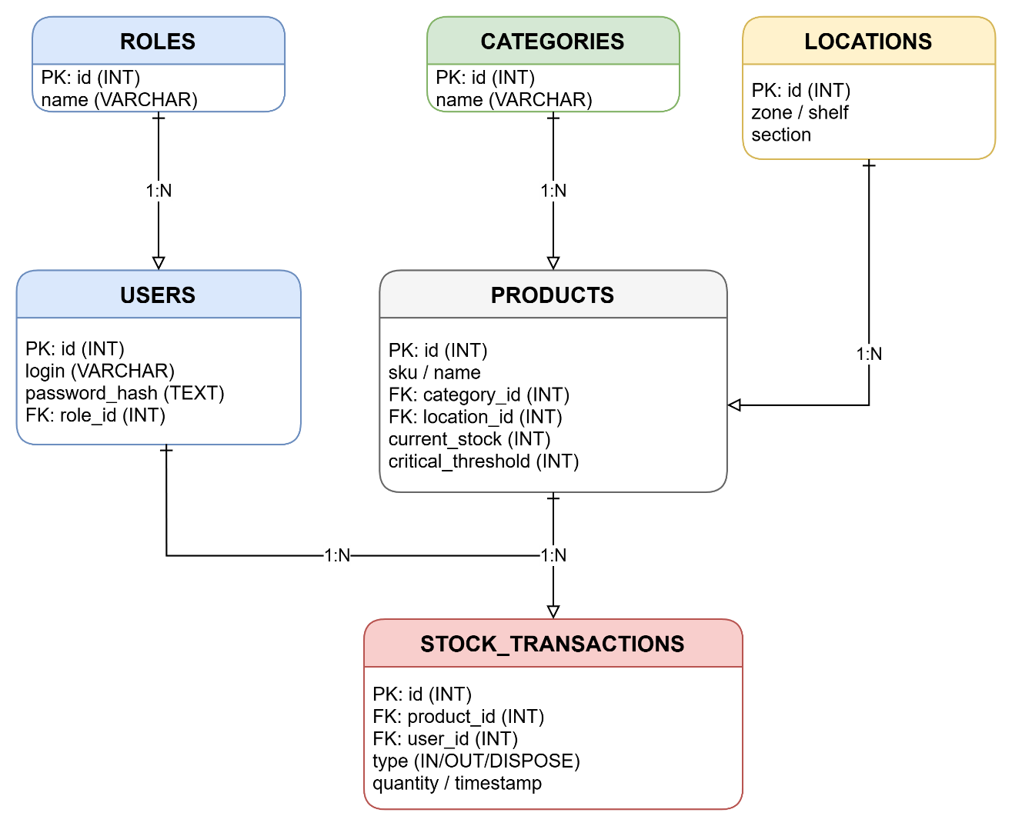
Рис. 4 – ER-діаграма
На схемі зображено реляційну модель бази даних SmartStock. Вона нормалізована до 3-ї нормальної форми, щоб уникнути аномалій даних:
- USERS та ROLES забезпечують автентифікацію та авторизацію.
- PRODUCTS пов'язані з CATEGORIES та LOCATIONS для зручного пошуку та логістики.
- STOCK_TRANSACTIONS фіксує всі зміни балансу, пов'язуючи товар з конкретним виконавцем (користувачем).

